Отчёт по лабораторной работе №11
Загрузчик системы GRUB2
Выполнил: Лемуш Мариу Франсишку НПИбд-01-24, 1032239162
Table of Contents

Цель работы
- Изучить архитектуру и компоненты загрузчика GRUB2.
- Освоить основные команды для управления GRUB2.
- Научиться настраивать параметры загрузки.
- Получить навыки восстановления загрузчика.
- Понять структуру конфигурационных файлов GRUB2.

Теоретическое введение
GRUB2 (GRand Unified Bootloader version 2) — это основной загрузчик в большинстве современных дистрибутивов Linux. Он отвечает за загрузку операционной системы и предоставляет гибкие возможности настройки.

Основные компоненты GRUB2:
- /boot/grub2/grub.cfg — основной конфигурационный файл (генерируется автоматически)
- /etc/default/grub — файл с основными настройками
- /etc/grub.d/ — директория со скриптами для генерации grub.cfg
- /boot/grub2/grubenv — переменные окружения GRUB
- /boot/grub2/device.map — карта устройств

Основные команды для работы с GRUB2:
- grub2-mkconfig — генерация конфигурационного файла
- grub2-install — установка GRUB2 в MBR или EFI
- grub2-set-default — установка ядра по умолчанию
- grub2-reboot — однократная загрузка указанного ядра
- grub2-editenv — редактирование переменных окружения
- grub2-mkpasswd-pbkdf2 — создание пароля для GRUB

Выполнение лабораторной работы

Часть 1: Просмотр информации о GRUB2
- Просмотр основного конфигурационного файла
- Файл /boot/grub2/grub.cfg содержит сгенерированную конфигурацию:
- 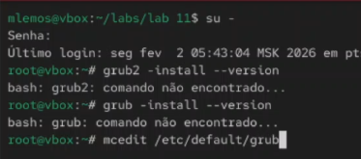
- Содержимое /boot/grub2/grub.cfg
- Просмотр файла настроек GRUB2
- Файл /etc/default/grub с основными параметрами загрузчика:
- 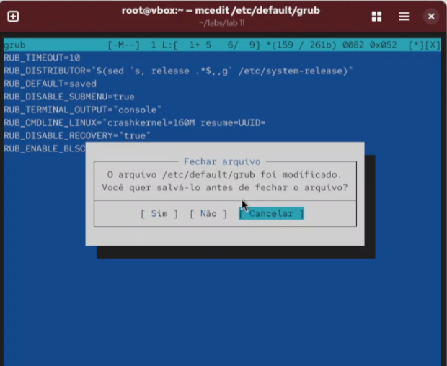
- Настройки GRUB2 в /etc/default/grub
- Просмотр скриптов генерации конфигурации
- Директория /etc/grub.d/ со скриптами для создания grub.cfg:
- 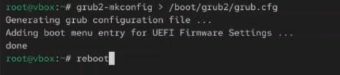
- Скрипты в директории /etc/grub.d/
- Просмотр текущих переменных GRUB2
- Переменные окружения GRUB2 в файле /boot/grub2/grubenv:
- 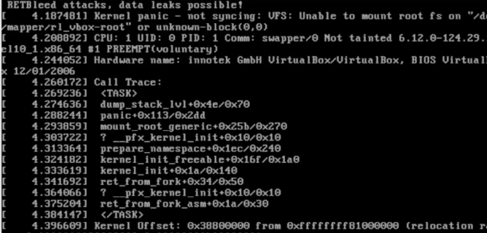
- Переменные окружения GRUB2

Часть 2: Настройка параметров загрузки
- Изменение таймаута загрузки
- Настройка времени ожидания выбора в меню GRUB:
- 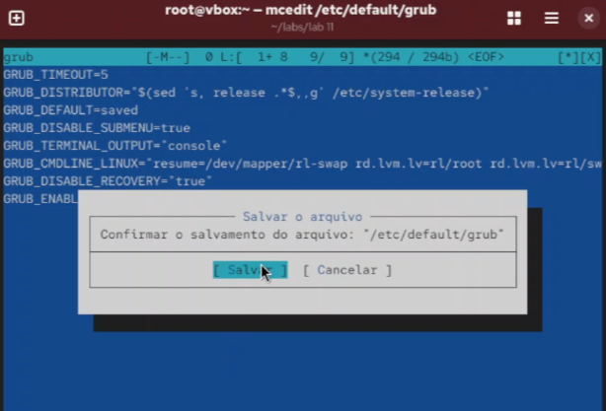
- Настройка таймаута GRUB2
- Изменение ядра по умолчанию
- Установка ядра, которое будет загружаться по умолчанию:
- Установка ядра по умолчанию
- Настройка разрешения экрана
- Изменение разрешения графического режима GRUB2:
- 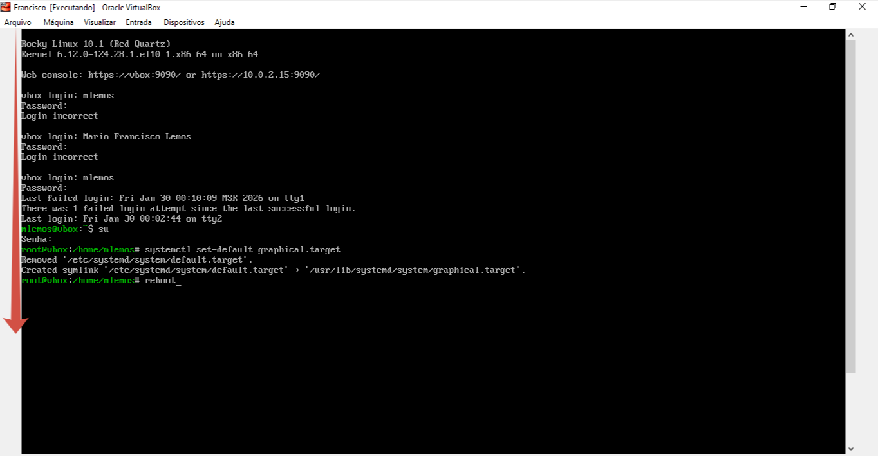
- Настройка разрешения экрана GRUB2
- Добавление параметров ядра
- Передача дополнительных параметров ядру при загрузке:
- 
- Добавление параметров ядра

Часть 3: Генерация конфигурации
- Генерация нового конфигурационного файла
- Команда grub2-mkconfig для создания grub.cfg после изменений:
- 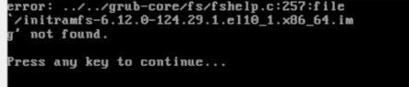
- Генерация конфигурации GRUB2
- Проверка сгенерированной конфигурации
- Просмотр изменений в новом конфигурационном файле:
- 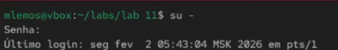
- Проверка новой конфигурации
- Обновление GRUB2 после установки нового ядра
- Автоматическое обнаружение новых ядер при обновлении:
- 
- Обновление GRUB2 после установки ядра

Часть 4: Управление загрузкой
- Просмотр доступных пунктов меню
- Список всех операционных систем и ядер в меню GRUB:
- Доступные пункты меню GRUB2
- Установка однократной загрузки
- Команда grub2-reboot для загрузки указанного ядра один раз:
- 
- Однократная загрузка с grub2-reboot
- Просмотр и изменение saved_entry
- Работа с сохраненной записью по умолчанию через grub2-editenv:
- Просмотр и изменение saved_entry

Часть 5: Установка и восстановление
- Установка GRUB2 в MBR
- Команда grub2-install для установки загрузчика:
- 
- Установка GRUB2 в MBR
- Восстановление GRUB2 с LiveCD
- Процесс восстановления загрузчика в случае повреждения:
- Восстановление GRUB2 с LiveCD

Основные параметры /etc/default/grub
Параметр | Описание | Пример
GRUB_TIMEOUT | Время ожидания в секундах | GRUB_TIMEOUT=5
GRUB_DEFAULT | Пункт меню по умолчанию | GRUB_DEFAULT=0 или GRUB_DEFAULT=saved
GRUB_CMDLINE_LINUX | Параметры ядра | GRUB_CMDLINE_LINUX="quiet splash"
GRUB_GFXMODE | Разрешение графики | GRUB_GFXMODE=1024x768
GRUB_DISABLE_RECOVERY | Отключение recovery режима | GRUB_DISABLE_RECOVERY=true
GRUB_THEME | Тема оформления | GRUB_THEME=/boot/grub2/themes/system/theme.txt

Директории и файлы GRUB2
Путь | Назначение
/boot/grub2/grub.cfg | Основная конфигурация
/etc/default/grub | Настройки пользователя
/etc/grub.d/ | Скрипты генерации
/boot/grub2/grubenv | Переменные окружения
/boot/grub2/device.map | Карта устройств
/boot/grub2/fonts/ | Шрифты GRUB2
/boot/grub2/themes/ | Темы оформления

Вывод
В ходе выполнения лабораторной работы был изучен загрузчик GRUB2, его архитектура и компоненты. Получены практические навыки настройки параметров загрузки через файл /etc/default/grub, включая изменение таймаута, выбор ядра по умолчанию, добавление параметров ядра и настройку разрешения экрана. Освоены методы генерации конфигурационного файла с помощью grub2-mkconfig после внесения изменений. Изучены возможности управления загрузкой через grub2-reboot для однократной загрузки и grub2-editenv для работы с переменными окружения. Получены навыки установки GRUB2 с помощью grub2-install и понимание процесса восстановления загрузчика в случае сбоев. Полученные знания позволяют эффективно управлять процессом загрузки системы и решать проблемы, связанные с загрузчиком.

